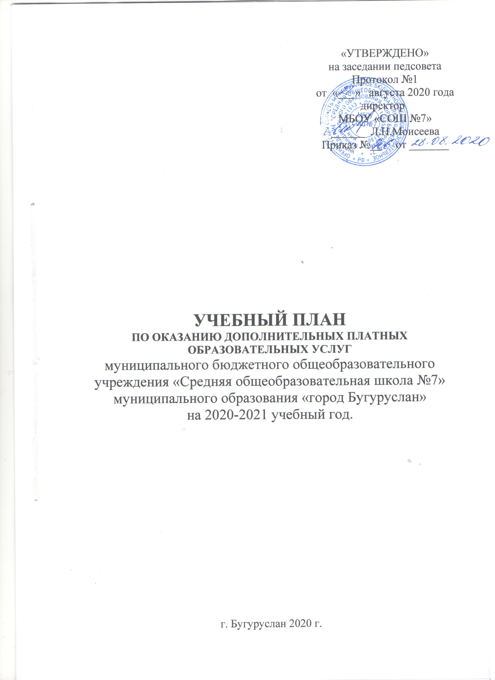

г. Бугуруслан 2020 г.
Пояснительная записка
Учебный план дополнительных платных образовательных услуг МБОУ «СОШ №7» на 2020 – 2021 учебный год составлен в соответствии с ФЗ «Об образовании в Российской федерации», приказа Министерства образования и науки РФ от 29 августа 2013 г. № 1008 "Об утверждении Порядка организации и осуществления образовательной деятельности по дополнительным общеобразовательным программам", «Правилами оказания платных образовательных услуг в сфере дошкольного и общего образования», утвержденными постановлением Правительства Российской Федерации от 05.08.2013 №505, на основании действующего Устава школы и лицензии на право образовательной деятельности, положения о порядке оказания дополнительных платных образовательных услуг.
Учебный план по оказанию дополнительных платных образовательных услуг разработан с учетом требований следующих нормативных документов:
- Закона Российской Федерации «Об образовании в РФ»;
- Закона Российской Федерации от 30.03.1999 №52-ФЗ «О санитарно-эпидемиологическом благополучии населения» (глава III , ст. 28.);
- Постановления Федеральной службы по надзору в сфере защиты прав потребителей и благополучия человека и Главного государственного санитарного врача Российской Федерации от 29.12.2010 № 189 «Об утверждении СанПиН 2.4.2.2821-10 «Санитарно-эпидемиологические требования к условиям и организации обучения в общеобразовательных учреждениях»;
- Постановления Правительства Российской Федерации от 05.08. 2013г. «Об утверждении правил оказания платных образовательных услуг».
Порядок оказания дополнительных платных образовательных услуг
1.1. Организация образовательного процесса регламентируется графиком проведения занятий в порядке оказания дополнительных платных образовательных услуг в 2020/2021 учебном году, которые разрабатываются и утверждаются МБОУ «СОШ №7».
1.2. Режим оказания дополнительных платных образовательных услуг устанавливается в соответствии с СанПиН 2.4.2. 2821-10 «Санитарно-эпидемиологические требования к условиям и организации обучения в общеобразовательных учреждениях».
1.3. Занятия проводятся после обязательного процесса в 1- 4 классах, по субботам в 5 - 9 классах.
Структура учебного плана включает специальные учебные курсы, перечень которых формируется в соответствии с приложением к лицензии образовательного учреждения МБОУ СОШ №7 постановлением «Об утверждении цен на платные образовательные услуги по дополнительным общеобразовательным программа, оказываемым МБОУ СОШ №7 по договорам об оказании платных образовательных услуг» на основе анализа запросов обучающихся и их родителей (законных представителей).
Применяемые специальные учебные курсы способствуют достижению целей уставной деятельности образовательного учреждения.
Данный учебный план вступает в действие с 01 сентября 2020 года.
Перечень рабочих программ
- «Школа раннего развития» - 1 ч. (2 группы);
- «Игра. Досуговое общение» - 1 ч.;
- «Занимательная геометрия» - 1 ч.;
- «Умники и умницы» - 1 ч;
- «Занимательная грамматика» - 1 ч.;
- «Знатоки» - 1 ч.;
- «Увлекательный английский» - 1ч.;
- «По истокам русского языка» - 1 ч.;
- «Решение планиметрических задач» - 1ч;
- «Избранные вопросы по планиметрии» - 1ч.

УЧЕБНЫЙ ПЛАН
по оказанию дополнительных платных образовательных услуг

НАЧАЛЬНОЕ ОБЩЕЕ ОБРАЗОВАНИЕ

Наименование услуги | Количество часов в неделю
Наименование услуги | 1а | 1б | 2а | 2б | 3б | 4а | 4б | Будущие первоклассники | Итого
«Школа раннего развития» |  |  |  |  |  |  |  | 2 группы (8 ч) | 8
«Игра. Досуговое общение» | 1 | 1 |  |  |  |  |  |  | 2
«Занимательная геометрия» |  |  | 1 |  |  |  |  |  | 1
«Умники и умницы» |  |  |  | 1 |  |  |  |  | 1
«Занимательная грамматика» |  |  |  |  | 1 |  |  |  | 1
«Знатоки» |  |  |  |  |  | 1 | 1 |  | 2
Итого | 1 | 1 | 1 | 1 | 1 | 1 | 1 | 8 | 15

УЧЕБНЫЙ ПЛАН
по оказанию дополнительных платных образовательных услуг

ОСНОВНОЕ ОБЩЕЕ ОБРАЗОВАНИЕ

Наименование услуги | Количество часов в неделю
Наименование услуги | 7А | 8 | 9А | Итого
«Увлекательный английский» | 1 |  |  | 1
«По истокам русского языка» | 1 |  |  | 1
«Решение планиметрических задач» |  | 1 |  | 1
«Избранные вопросы по планиметрии» |  |  | 1 | 1
Итого | 2 | 1 | 1 | 4

№ п/п | Наименование учебных курсов | Количество часов в год по классам |  |  |  |  |  |  |  |  |  |  | Итого
№ п/п | Наименование учебных курсов | 1а | 1б | 2а | 2б | 3б | 4а | 4б | 7 | 8 | 9а | Будущие первоклассники
1 | «Школа раннего развития» |  |  |  |  |  |  |  |  |  |  | 136 | 272
2 | «Игра. Досуговое общение» | 34 | 34 |  |  |  |  |  |  |  |  |  | 68
3 | «Занимательная геометрия» |  |  | 34 |  |  |  |  |  |  |  |  | 34
4 | «Умники и умницы» |  |  |  | 34 |  |  |  |  |  |  |  | 34
5 | «Занимательная грамматика» |  |  |  |  | 34 |  |  |  |  |  |  | 34
6 | «Знатоки» |  |  |  |  |  | 34 | 34 |  |  |  |  | 68
7 | «Увлекательный английский» |  |  |  |  |  |  |  | 34 |  |  |  | 34
8 | «По истокам русского языка» |  |  |  |  |  |  |  | 34 |  |  |  | 34
9 | «Решение планиметрических задач» |  |  |  |  |  |  |  |  | 34 |  |  | 34
10 | «Избранные вопросы по планиметрии» |  |  |  |  |  |  |  |  |  | 34 |  | 34
 | Итого | 34 | 34 | 34 | 34 | 34 | 34 | 34 | 68 | 34 | 34 | 34

